**МО "Артюховский сельсовет"**

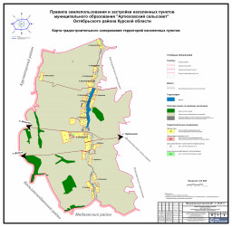

МО "Артюховский сельсовет"

**Муниципальное образование «Артюховский сельсовет»** **Октябрьского района Курской области**

Муниципальное образование «Артюховский сельсовет» расположен в юго-западной части Октябрьского района. На севере граничит с МО «Катыринский сельсовет», на юге - с МО «Медвенский район», на западе - с МО «Большесолдатский район» и МО «Курчатовский район»,на востоке - с МО «Дьяконовский сельсовет» и МО «Плотавский сельсовет».                              /

На территории сельсовета четырнадцать объединенных общей территорий сельских населенных пункта – село Покровское, деревня Артюховка, деревня Озерки, хутор Калиновка, деревня Стрешневка, деревня Михайловка, деревня Журавлинка, хутор Черкассы, деревня Донцы, деревня Яковлевка, хутор Курьянов, деревня Алексеевка, деревня В.Малыхина и хутор Стрешневский, 1 административный объект, 1 средне образовательная школа. Площадь муниципального образования составляет 56,24 кв.км, численность населения - 557 человек, плотность населения 9,9 человек на 1 кв.км.